MAC用户初次连接带客户端VPN的时候，需要安装java控件，才能访问。
步骤如下：
首先打开浏览器，输入地址：http://java.com/download 回车
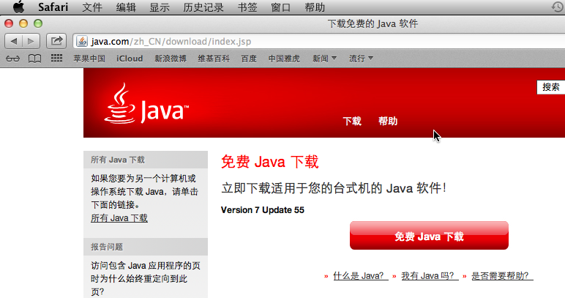
点击“免费Java下载” 会弹出适用于MAC系统的java下载链接
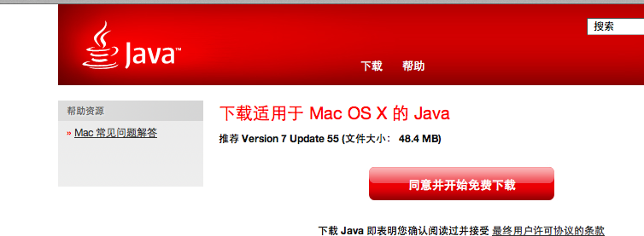
点击同意并开始下载。
下载完成后，打开Finder 在下载目录里有刚刚下载好的java安装程序
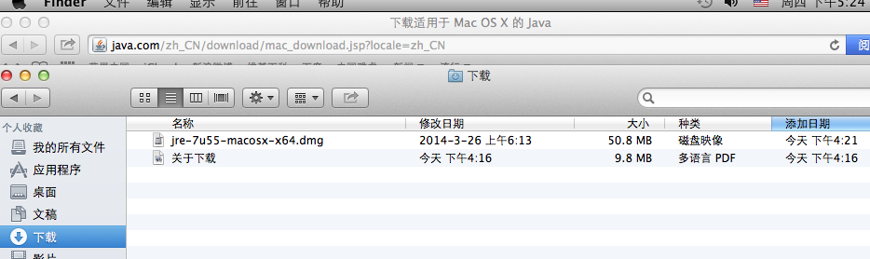
双击 安装程序 jre-7u55-macosx-x64.dmg
弹出安装界面
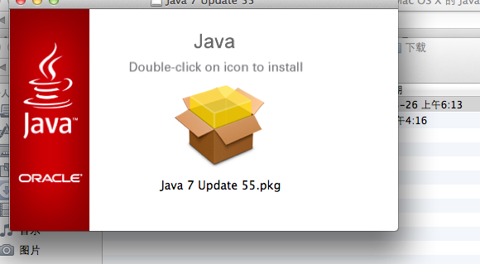
再双击图标开始安装
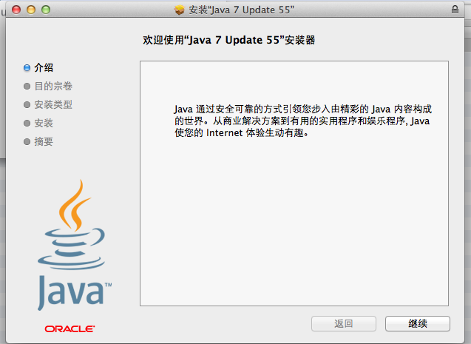
点击“继续”

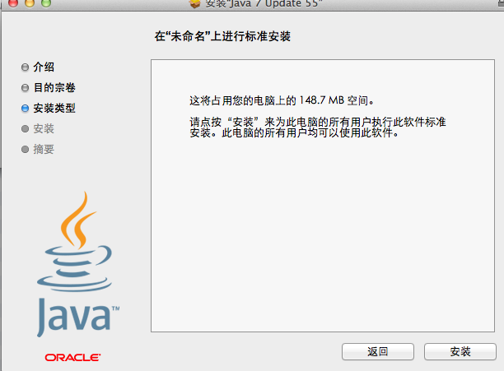
再点击“安装”
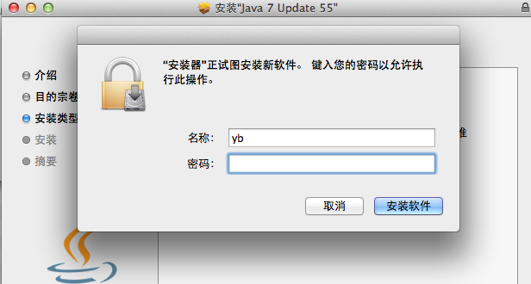
安装中需要输入系统账户的密码
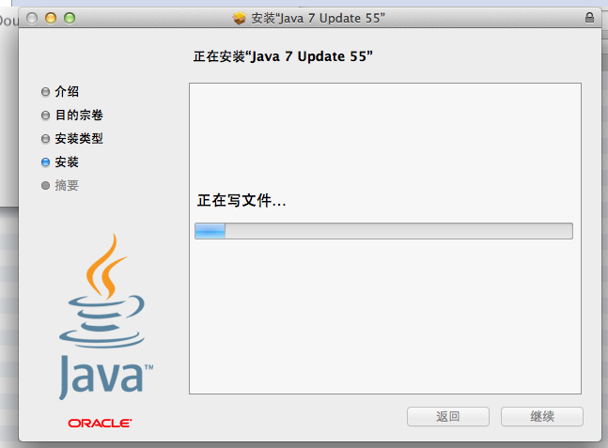
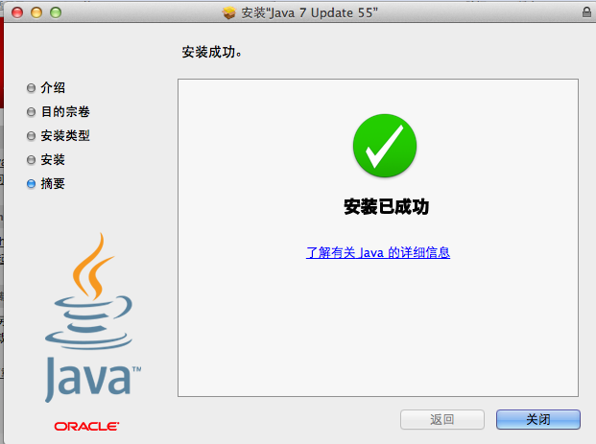

安装完成后浏览器会弹到 验证java版本的页面

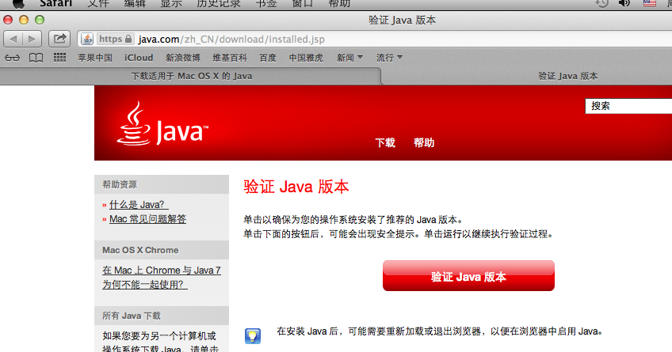

点击“验证java版本” 如果安装正确 会出现下面的页面
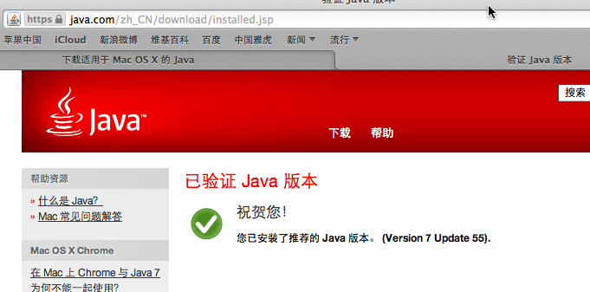

登录VPN
在浏览器地址栏输入 https://202.205.72.211 回车
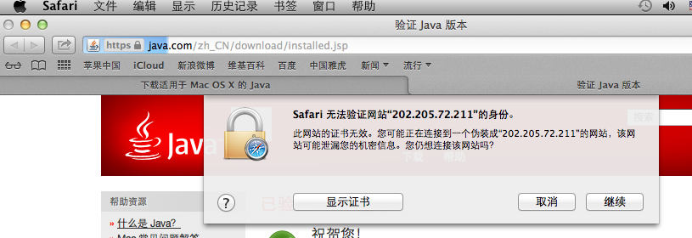

点击继续

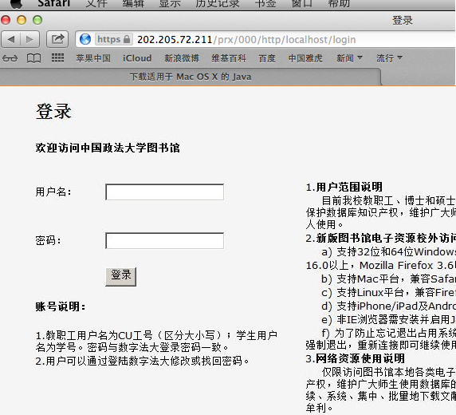

输入用户名、密码
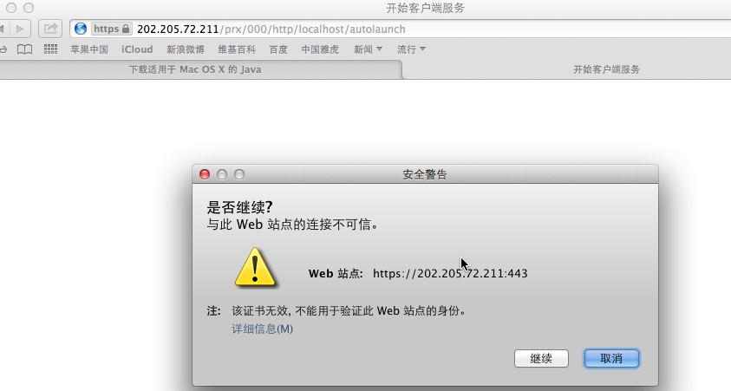
点击继续

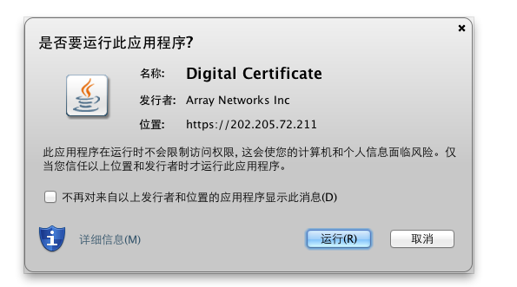
弹出运行java窗口，点击运行
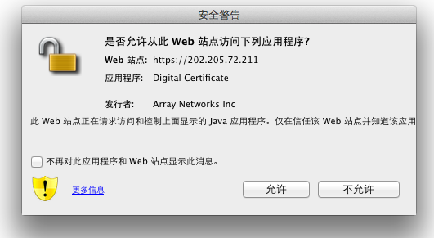
点击允许

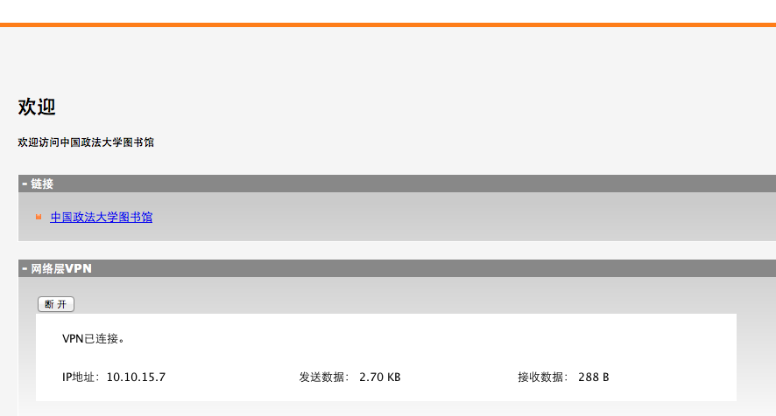
弹出欢迎界面并显示“VPN已连接” ，就可以正常点击“中国政法大学图书馆”链接了。

